مديركل محترم بيمه سلامت استان
مدير محترم درمان سازمان تامين اجتماعي استان
مدير كل محترم تامين اجتماعي نيروهاي مسلح استان
موضوع : محروميت از اشتغال به فعاليت هاي پزشكي مربوط به جراحي بيني آقاي دكتر مهدي عالي (به مدت يكسال) سراسر كشور
با سلام و احترام

بازگشت به نامه شماره3298/ 400 د - 22 / 2 / 1404سرپرست محترم مركز نظارت و اعتباربخشي وزارت بهداشت ، درمان و آموزش پزشكي ، در خصوص منع اشتغال به فعاليت هاي پزشكي آقاي دكتر مهدي عالي جراح فك ، صورت و دهان به شماره نظام پزشكي 132000 فرزند يحيي ، به استحضار مي رساند نامبرده به مدت يك(1)سال از تاريخ 23/ 2/ 1404 از اشتغال به فعاليت هاي مرتبط با جرم ارتكابي (فعاليت هاي پزشكي مربوط به جراحي بيني) در سراسر كشور محروم مي باشد .

دكتر جلال احمدي
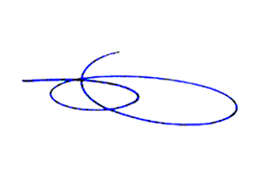
معاون درمان دانشگاه

